**ΤΗΛ 415 - Στατιστι̹ή Επεξεργασία Σήματος για Τηλ/νίες**

**Εαρινό Εξάμηνο 2020**

**Σχολή Ηλε̹τρολόγωνΜηχανι̹ών ̹αι Μηχανι̹ών Υπολογιστών**

**Πολυτεχνείο Κρήτης**

**Εργασία 3**

25 Μαΐου 2020

Αριθμός Ομάδας Εργασίας: LAB41544983

Επώνυμο: ΑΝΔΡΕΑΔΑΚΗΣ

΄Ονομα: ΑΝΤΩΝΙΟΣ

ΑΜ: 2013030059

Επώνυμο: ΜΑΤΣΑΤΣΟΣ

΄Ονομα: ΙΩΑΝΝΗΣ

ΑΜ: 2013030148

1. 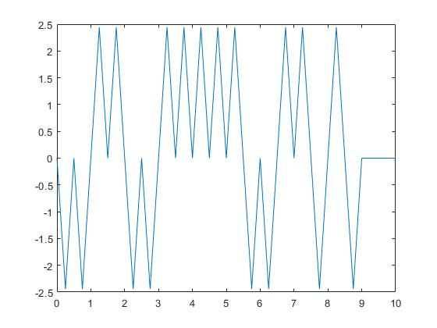 Α. Αρχικά για τον τριγωνικό παλμό p(t), πρέπει να υπολογίσουμε την παράμετρο A. Σύμφωνα με την εξίσωση (1) και δεδομένου ότι η ενέργεια του παλμού θέλουμε να είναι ίση με 1, χρησιμοποιώντας τον τύπο με τον οποίο υπολογίζεται η ενέργεια (δηλαδή το ολοκλήρωμα p^2(t) dt από μηδέν έως Τ=0,5), βρίσκουμε ότι Α = 9,798. Ορίζουμε το διάστημα t0 = [0:Ts:T-Ts] για 1 περίοδο , οπότε για όλο το σήμα που θέλουμε να δημιουργήσουμε: t = [0:Ts:(N+2)T-Ts]. Έτσι δημιουργούμε το σήμα βασικής ζώνης x(t), σύμφωνα με την εξίσωση (2) και υλοποιώντας όλα τα βήματα, τελικά έχουμε:

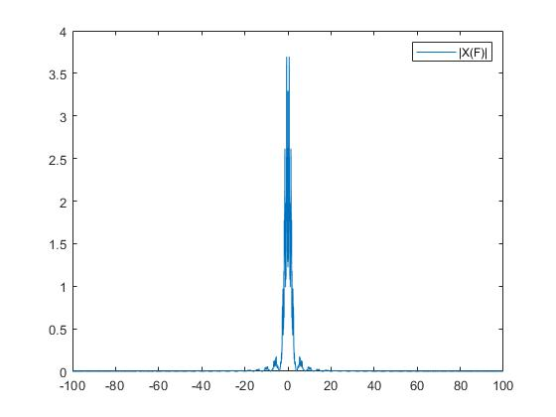

Β.

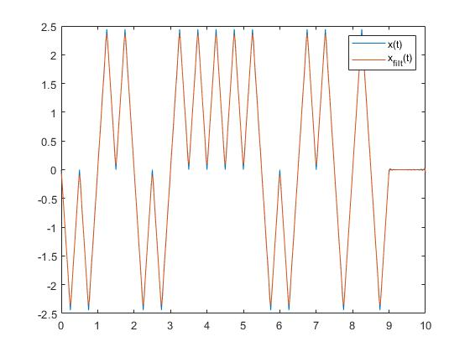

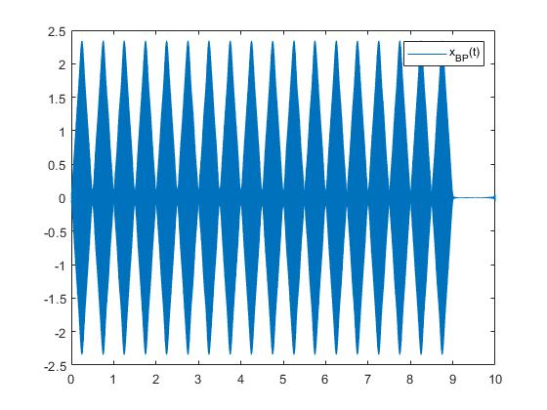

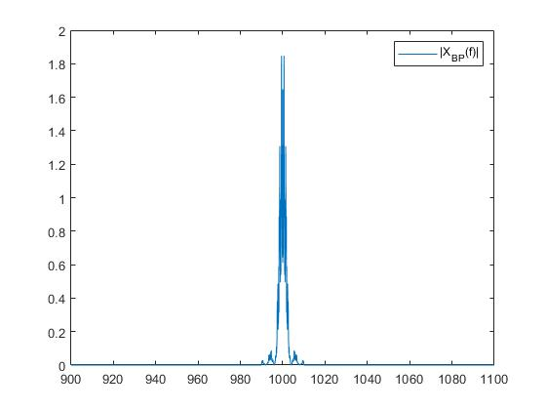

Γ.

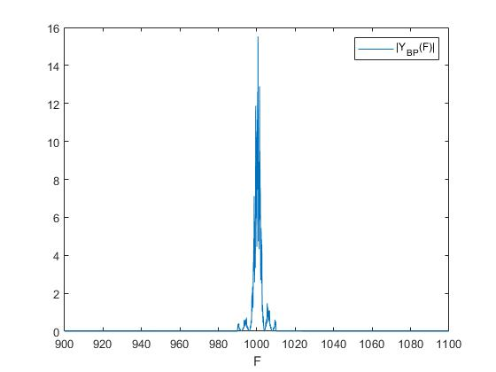

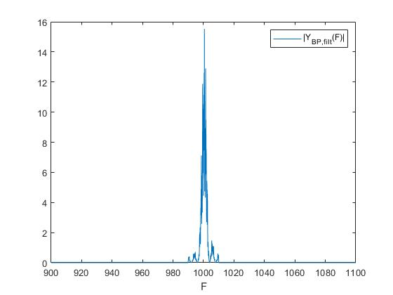

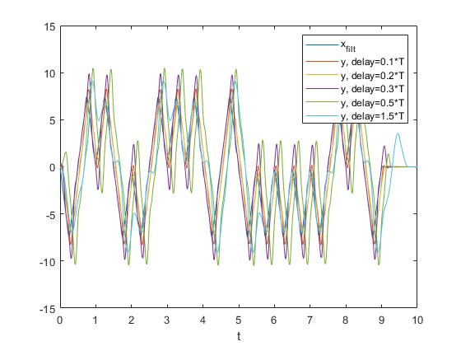

Δ.

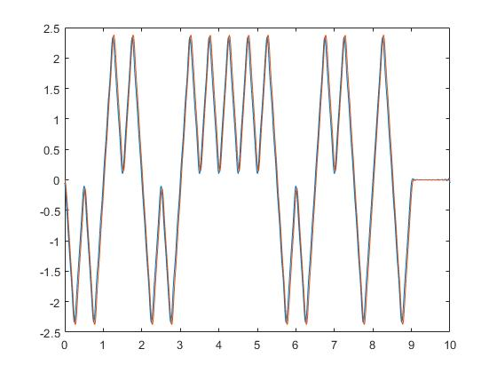

Ε.

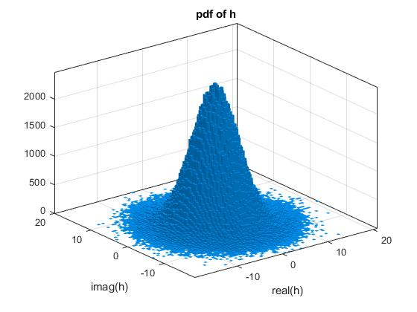

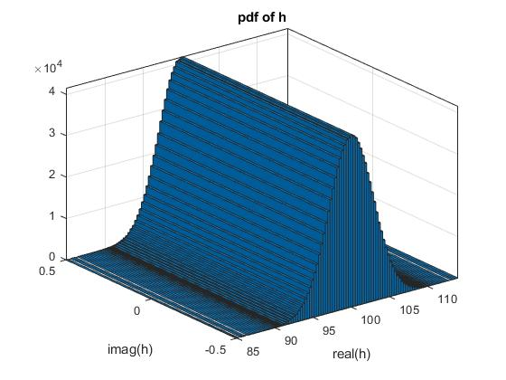

1. Στην άσκηση αυτή, εξοικειωθήκαμε με την διάσπαση πινάκων με χρήση 2 διαφορετικών μεθόδων, την eigen-decomposition και την Cholesky. Σκοπός ήταν να κατανοήσουμε, πώς μπορούμε να κατασκευάσουμε ένα generator ενός διανύσματος Gaussian με συγκεκριμένη μέση τιμή και πίνακα covariance. Δημιουργήσαμε μια συνάρτηση real_colored_noise και μια συνάρτηση complex_colored_noise, με παραμέτρους m (ένα διάνυσμα που δηλώνει τη μέση τιμή του gauss random vector που επιθυμούμε να δημιουργήσουμε), C (covariance matrix του random vector), N (αριθμός ανεξάρτητων διανυσμάτων) και method (για επιλογή μεθόδου διάσπασης). Για την 1η μέθοδο, χρησιμοποιήσαμε την συνάρτηση eig() και παίρνουμε τις ιδιοτιμές του πίνακα C και τις αποθηκεύουμε στον Q και L. Έπειτα, ορίζουμε ένα πίνακα F = Q*(L^1/2) διότι F*F’ = C και επιστρέφουμε τον F στη μεταβλητή res. Ομοίως για την 2η μέθοδο, χρησιμοποιούμε την συνάρτηση chol() και μας δίνει τον πίνακα L, τον οποίο επιστρέφουμε στη μεταβλητή res. Αυτή η επιστροφή γίνεται για μπορούμε με ασφάλεια να υπολογίζουμε τον Z. Δηλαδή Z = res*Y, όπου Y είναι το τυχαίο διάνυσμα που θέλουμε να δημιουργήσουμε. Τέλος, ο πίνακας που μας ενδιαφέρει να έχουμε στο τέλος, είναι ο X = Z + m*ones (πολλαπλασιάζουμε το m με ones, επειδή θέλουμε να το προσθέσουμε σε κάθε στήλη του Z). Στην αρχή, πριν ξεκινήσει η διαδικασία, εκτυπώνεται ένα μήνυμα για εισαγωγή της μεθόδου. Ο χρήστης δίνει την επιλογή του και στο τέλος προβάλλεται το μέγεθος του πίνακα.

*Α.* Για το υποερώτημα αυτό, χρησιμοποιήσαμε την real_colored_noise πάνω σε πραγματικά δεδομένα, κάνοντας load το αρχείο real_data και επιβεβαιώσαμε ότι δουλεύει.

*Β.* Στο υποερώτημα αυτό, χρησιμοποιήσαμε την complex_colored_noise πάνω σε μιγαδικά δεδομένα, κάνοντας load το αρχείο complex_data και επιβεβαιώσαμε ότι δουλεύει.

2. Σκοπός της άσκησης, είναι η εκτίμηση των γωνιών 5 πηγών με χρήση των αλγορίθμων-φίλτρων MF/MMSE-MVDR/ROOT MUSIC/ESPRIT. Δεδομένου ενός γραμμικού ομοιόμορφου antenna array, υπολογίσαμε το διάνυσμα απόκρισης “a” ως προς τη γωνία θ σύμφωνα με τον τύπο:

exp(-1i*2*pi*i*d/lambda*sin(deg2rad(θ))), όπου μας δόθηκε ότι d = lambda/2, άρα d/lambda = ½ και όπου θ αντικαταστήσαμε την γωνία στην οποία βρίσκεται η κάθε πηγή. Επίσης, μετατρέψαμε τις δεδομένες ισχύς από dB σε watt.

Για το 1Α ερώτημα, υπολογίσαμε τον πίνακα R του y ως εξής: πολλαπλασιάσαμε κάθε διάνυσμα απόκρισης, με το ερμιτιανό του και τον πίνακα αυτόν με την αντίστοιχη τιμή ισχύος σε watt και τα αθροίσαμε όλα, παίρνοντας τελικά τον R:

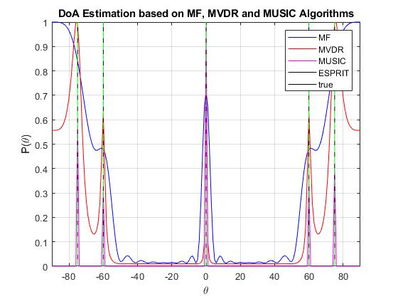R = sum(P(i)*(a(i)*a(i)’)). Στη συνέχεια, κάνουμε διάσπαση στον πίνακα αυτόν και παίρνουμε τον Qn, τον οποίο χρησιμοποιούμε μετέπειτα στους υπολογισμούς, για την εφαρμογή των αλγορίθμων (θα μπορούσαμε να πάρουμε και τον Qs). Στο κύριο μέρος, υπολογίζουμε τα διανύσματα angles για τους εκτιμητές μας και υλοποιούμε τους εκτιμητές, σύμφωνα με τις εξισώσεις που μας διδάχθηκαν στο μάθημα. Η υλοποίηση του ESPRIT μας δυσκόλεψε πιο πολύ και με βοήθεια από το διαδίκτυο υλοποιήθηκε. Τέλος, για την απεικόνιση των αποτελεσμάτων, κανονικοποιήθηκαν τα power spectrum των εκτιμητών από 0 έως 1. Το γράφημα:

Παρατηρούμε ότι ο αλγόριθμος ESPRIT, συμπίπτει με τις πραγματικές γωνίες. Ο MF ξεκινάει από κάποια μέγιστη τιμή, για γωνίες μικρότερες από -80 μοίρες και φθίνει, παρουσιάζοντας μια καμπυλότητα στις -60 μοίρες. Στο σημείο αυτό, φαίνεται να «πιάνει» κάποιο μέγιστο γύρω στο 0.5. Συνεχίζει να φθίνει, φθάνοντας προς το μηδέν και εκτινάσεται σε κάποιο μέγιστο πάλι, κοντά στις μηδέν μοίρες. Καθώς απομακρύνεται προς τις 60 μοίρες αρχίζει να παρουσιάζει ανάποδη πορεία από αυτή που είχε κάτω απ’ τις -60. Ο MVDR ξεκινάει κι αυτός από κάποια τιμή αυξάνει εκθετικά στις γωνίες που μας ενδιαφέρει και στις υπόλοιπες φθίνει. Ο MUSIC παρατηρούμε, ότι μόνο γύρω από τις γωνίες που μας ενδιαφέρουν, παρουσιάζει εκτινάξεις και ξανα φθίνει στο μηδέν οπουδήποτε αλλού.

Για το 1Β, επαναλάβαμε ό,τι και στο προηγούμενο ερώτημα. Η διαφορά είναι, ότι χρησιμοποιήσαμε έναν εκτιμητή του πίνακα R του Y με N = 50 ληφθέντα διανύσματα και επίσης υπολογίσαμε το Y σύμφωνα με τη σχέση που μας δόθηκε στην εκφώνηση:

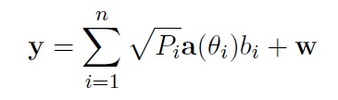

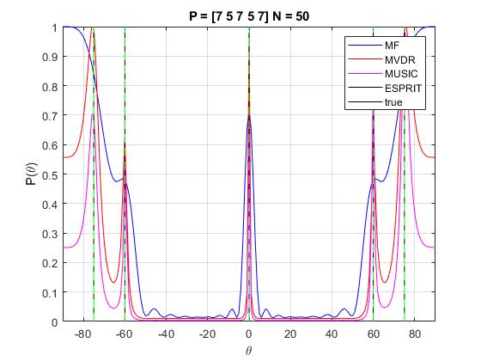

Για το 1Γ και 1Δ ακολουθήσαμε την ίδια διαδικασία με το προηγούμενο και αλλάξαμε μόνο το N από 50 σε 200 και 1000 αντίστοιχα. Παρακάτω φαίνονται τα αποτελέσματα:

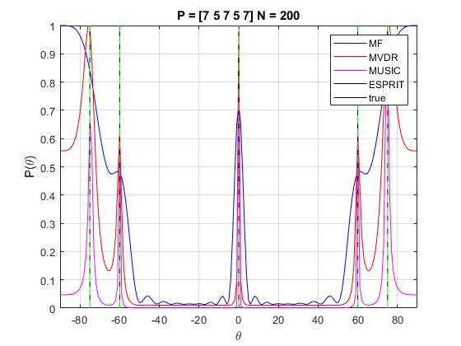

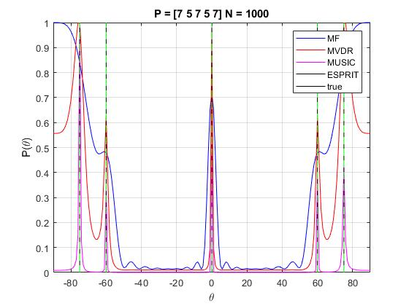

Ο αλγόριθμος MUSIC φαίνεται να ξεκινάει από μια συγκεκριμένη τιμή κάτω από τις -80 και πάνω από τις 80 μοίρες, ενώ έχει εκτινάξεις στις γωνίες που μας δόθηκαν να μελετήσουμε. Όσο μεγαλώνει το Ν όμως, φαίνεται να αλλάζει συμπεριφορά και να μοιάζει όπως το Α ερώτημα. Ο MVDR φαίνεται να έχει ακραίες εκτινάξεις, στα σημεία όπου έχουμε τις πηγές με τις αντίστοιχες γωνίες, ενώ έχει μηδενική τιμή σε οποιαδήποτε άλλη. Άρα έχει ίδια συμπεριφορά με το Α ερώτημα, για οποιαδήποτε τιμή του Ν. Τέλος, ο MF ξεκινάει από κάποια μέγιστη τιμή για γωνίες μικρότερες από -80 μοίρες και φθίνει, παρουσιάζοντας μια καμπυλότητα στις -60 μοίρες. Έχει ακριβώς την ίδια συμπεριφορά με το Α ερώτημα. Παρατηρούμε δηλαδή ότι παραμένει σταθερό το γράφημά του για οποιαδήποτε τιμή του Ν. Στο διάστημα [-60, 60] μοίρες, όλοι οι αλγόριθμοι τείνουν να έχουν μηδενική τιμή, εκτός γύρω από το μηδέν.

Στο 2ο ερώτημα της άσκησης, επαναλάβαμε όλα τα ερωτήματα του 1ου για ισχύ -7, -5, -7, -5, -7 αντίστοιχα. Έτσι έχουμε:

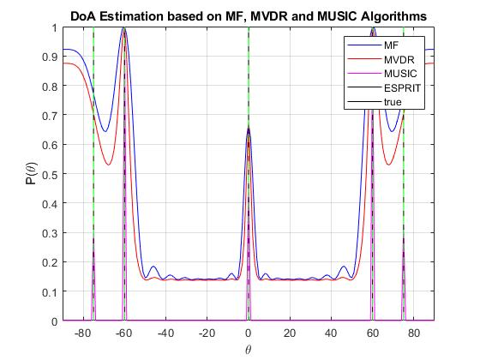

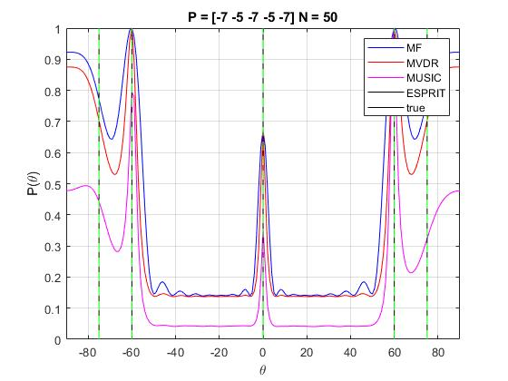

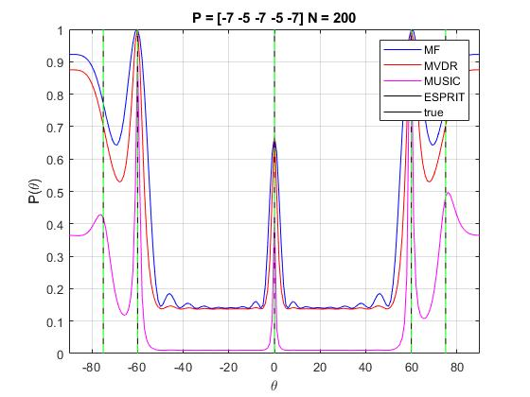

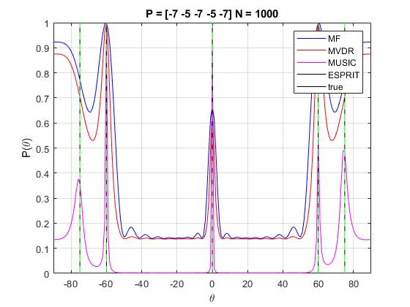

Παρατηρούμε διαφορά στην καμπύλη του αλγόριθμου MF και MVDR όταν είναι κάτω από -60 και πάνω από 60 μοίρες. Δηλαδή, περίπου στις -65 μοίρες δε συνεχίσει να φθίνει, αλλά αυξάνει έως ένα μέγιστο στο που αφορά τις -60 μοίρες. Ομοίως και για τις 60 και 65 μοίρες, παρουσιάζει μέγιστο στις 60 μοίρες, έπειτα φθίνει προς τις 65 μοίρες και έπειτα αυξάνει. Οι αλγόριθμοι είναι μετατοπισμένοι ως προς τον οριζόνιο άξονα, προς τα πάνω. Δηλαδή δεν έχουν μηδενική τιμή. Μόνο ο αλγόριθμος MUSIC φαίνεται να επηρεάζεται σημαντικά από την τιμή του N, δηλαδή στο διάστημα [-60, 60] μοίρες καθώς το N αυξάνεται, «πέφτει» προς το μηδέν.